Содержание

Понятие информационные ресурсы……………………………………………….3
Возникновение информационных ресурсов………………………………………4
Возникновение компьютерных средств…………………………………………..6
Скачкообразное информационное развитие……………………………………...8
Динамика роста информационных потребностей………………………………10
Смена приоритета информационного развития…………………………………13
Заключение………………………………………………………………………...16
Список используемой литературы………………………………………………17

Понятие информационные ресурсы.
Изменение человеком окружающего мира влечет развитие информационного пространства. На каждом этапе этого развития неизбежно накапливается информация первого порядка - опыт деятельности человека и информация второго порядка - сведения об опыте обработки и переработки информации. Накапливающийся опыт деятельности человека, фиксируется в виде информации - это сначала служит основной предпосылкой возникновения информационной деятельности и информационных технологий.
Итак, Информация – это сведения, независимо от формы их представления, усваиваемые субъектом в форме знаний.
Информационная система – это организационно упорядоченная совокупность документов (информационных продуктов) и информационной инфраструктуры. (Примеры информационных систем - библиотеки, архивы, фильмотеки, базы данных, Internet.)
Информационные ресурсы – это отдельные документы, массивы документов, которые входят в состав информационных систем.

Возникновение информационных ресурсов
В процессе жизни и деятельности человека его опыт как накапливающаяся в огромном количестве субъективная и объективная информация может быть зафиксирован, сохранен и передан другим людям. Исторический аспект рассмотрения проблемы накопления информации позволяет вскрыть наиболее значимые для человечества аспекты, проследить динамику информационного развития. Сначала человек учится на своих ошибках, на своем опыте, затем наиболее значимая информация, которая содержит знания о природе, о деятельности, о людях, о событиях фиксируется и передается другим людям в процессе коммуникации. Однако не меньшей ценностью для общества обладают определенные методы и информационные механизмы фиксации и передачи информации. Так потребность индивидуума в информации не только о своем опыте, но и об опыте других стимулировала развитие речи. Речь явилась тем революционным информационным механизмом, который позволил животному поднять свой разум и образ жизни на новую высоту и таким образом стать человеком разумным. Зарождение информационных технологий в развивающемся информационном пространстве показано на рисунке 1.
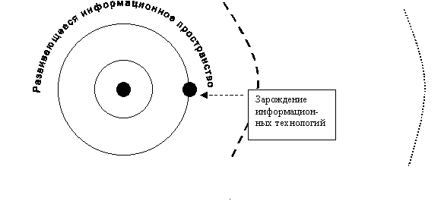
Рисунок 1. Возникновение информационных технологий

Информация первого порядка, фиксирующая опыт деятельности человека неизбежно накапливается в таких количествах, что приходится решать вопрос, как лучше фиксировать, упорядочивать и передавать необходимую информацию. Решение подобных вопросов является для человечества неоценимым достоянием. Сведения об опыте обработки и переработки информации и составляют информацию второго порядка. Таким образом, формируется и фиксируется в виде информации опыт деятельности человека, что и служит основной предпосылкой зарождения информационных технологий.
Получив в виде готовой информации знания других людей, человек смог смелее, быстрее достигать своих целей, стремится ставить новые цели и узнавать о новых способах их достижения. То есть информация раскрывает новые возможности, пробуждает дополнительные информационные потребности. Как говорится, "чем больше знаешь, тем больше хочешь знать".
Постепенно потребность в информации вышла за границы личного общения - обобщенный опыт начал накапливаться и фиксироваться при помощи все более совершенных средств. Как речь, так и письменность - это весьма значимые для развития человеческого общества информационные технологии. Все новые технологии поддерживают производство и передачу информации, обеспечивая развитие информационных потребностей и множество информационных ресурсов. Далее объем общественно значимой информации превысил информационные возможности одного отдельного человека, таким образом, информационная технология стала нуждаться в изобретении все новых и новых средств обеспечения информационной деятельности - так на основе письменности возникло книгопечатание. В результате каждого революционного изобретения с новой силой развивается процесс информатизации.
Такие информационные технологии, как письменная речь и книгопечатание позволили человеку подняться на соответствующий культурный уровень.

Возникновение компьютерных средств
Возможность обладать информационными ресурсами, стимулировала развитие новых и новых информационных средств. Новые средства, в свою очередь раскрывали более широкие горизонты информационных потребностей. В отличие от истории развития техники, новый информационный ресурс, или новое информационное средство не вытесняет и заменяет старое, а дополняет собой существующую систему информационного общения. Наконец, объем информационного пространства вновь достиг критического объема, и это явилось закономерной предпосылкой поиска и открытия современных компьютерных средств фиксации и передачи информации. Зарождение информационных технологий и возникновение компьютерных средств стимулируют скачкообразное информационное развитие. В информационном плане это равносильно новой информационной революции.
На рисунке 2 схематически показано, что развивающееся информационное пространство, достигнув критического объема породило информационные технологии, которые побудили еще большее развитие информационного пространства, так и развивающиеся информационные технологии явились закономерным толчком зарождения и дальнейшего стремительного развития компьютерных средств.
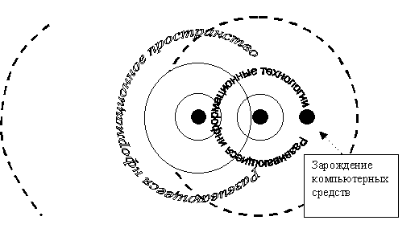
Рисунок 2. Возникновение компьютерных средств
И, наконец, развитие информационных ресурсов и информационных технологий и средств передачи информации повлекло возникновение усовершенствование средств ее обработки и фиксации - зародились и начали активно развиваться компьютерные средства.
Такие средства меняют структурную основу системы общения. Новые функциональные возможности компьютерной техники, которые с каждым годом наращиваются, воспринимаются сегодня в качестве мощного усилителя информационной деятельности человека и прогрессивного информационного развития общества.

Скачкообразное информационное развитие
Оба процесса зарождения информационных технологий и возникновения компьютерных средств, можно представить в виде графиков. Приведем два графика функции, соответствующей уровню развития информационных ресурсов Р(t) во времени, для двух исторических периодов. Первый период (I) характеризуется возникновением речи. Второй период (II) характеризуется развитием письменности. Для каждого из этих периодов может быть легко показан скачкообразный рост. Каждый скачек знаменуется введением определенных информационных инноваций (в данном случае речи и письменности) и легко просматривается на рисунке 3.
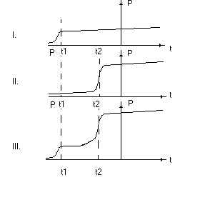
Обозначения:
I – влияние возникновение речи на уровень развития информационных ресурсов общества;
II – влияние возникновения письменности на уровень развития информационных ресурсов общества.
P – уровень развития информационных ресурсов
t1 – скачек, связанный с возникновением речи
t2 – скачек, связанный с возникновением письменности
Рисунок 3. Динамика становления информационных ресурсов
Как говорилось выше, новые информационные ресурсы не перечеркивают, а существенно дополняют предыдущие. Поэтому приведенные функции не заменяют друг друга, а суммируются. Таким образом, на примере новой функции (III) можно наблюдать последовательное, все более прогрессивное становление информационных ресурсов.
Приведенные выше и подобные выкладки, изложенные в трудах исследователей, позволяют судить об ускорении информационного развития. Однако в настоящее время нет единого мнения о достоверности того или иного прогноза дальнейшего информационного развития.

Динамика роста информационных потребностей
Общую тенденцию динамики доступных информационных ресурсов и активных информационных потребностей за период развития человечества до 2000 года можно проследить на графике двух функций: функции развития информационных ресурсов и функции информационных потребностей. Функция развития информационных ресурсов после сглаживания становится близка по виду к экспоненте. На современном этапе для функции развития информационных ресурсов характерен стремительный рост – этот этап является периодом информационного «взрыва».
Общественное развитие средств передачи информации связано с уровнем информационных потребностей общества и личности. Эта связь, начиная еще с далекого прошлого человечества, отражалась достаточно стабильными закономерностями. Однако со временем стало все более ясно, что наращивание потенциала системы общения опережает организацию управления этой системой.
Такое нарастание информации затрудняет процедуру принятия решения, осложняет выбор, который рано или поздно приходится делать. Затягивание выбора ведет к ситуации истощения, когда на фоне внешнего (объективного) избытка информации усугубляется внутренний (субъективный) недостаток необходимой информации.
Потребности личности не безграничны. Это относится и к информационным потребностям, которые на определенном уровне приближаются к насыщению. Стремительный рост информационных ресурсов на определенном этапе проходит через зону насыщения информационных потребностей.
Человеку, не адаптированному к избытку информации, грозит стресс. Механизмами защиты от стресса являются своевременный выбор необходимой информации и защита от информационного шума, то есть от лишней, ненужной информации.
Другими словами, современный человек в информационном плане обладает многими излишествами, но часто лишен жизненно необходимого. Отсюда основная проблема информационного века - стресс. Стресс в информационном обществе связан с активным приспособлением человека к большому количеству постоянно меняющейся информации, соответственно условиям окружающей среды. Стресс сопровождается мобилизацией всех средств защиты. Он включает механизмы, как полезного, так и вредного для организма характера.
Сегодня информатизация охватывает все аспекты социальной сферы. Однако, пока действие внешних регуляторов малозначимо. Рост возможностей информационно-компьютерных инфраструктур уже не следует за потребностями человека, а, опередив их, подчиняется новым законам, законам саморазвития.
Рассмотренные зависимости, отображающие соотношение информационных потребностей личности и информационных ресурсов общества изображены на рисунке 4.
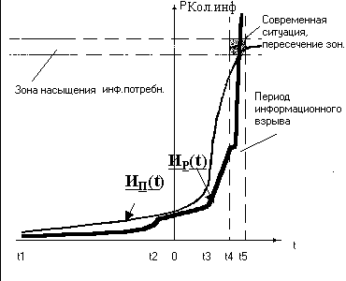
Рисунок 4. Соотношение информационных потребностей личности и информационных ресурсов общества
Обозначения: t1 – 6 т. лет до н.э. – возникновение речи; t2 – возникновение письиенности; t3 – книгопечатание; t4 – телефон, радио, телевидение; t5 – компьютеры. Ир(t) - функция информационных ресурсов, возрастающая скачкообразно; Ип(t) - функция информационных потребностей.
Функция информационных ресурсов И Р (t) со временем скачкообразно продолжает расти.
Замедление роста функции информационных потребностей И П (t) означает не столько отсутствие новых информационных потребностей у конкретной личности, сколько приближение к пределу возможностей человека. Налицо необходимость как внешних по отношению к человеку, так и внутренних мер регулирования активного информационного пространства.
Двигающей силой развития информационных ресурсов И Р (t) всегда являлось стремление этой функции приблизиться к уровню постоянно растущих информационных потребностей личности.
На этапе развития общества, связанном с появлением телефона, телевизора и компьютера разрыв между И Р (t) и И П (t) сократился. Усилилось взаимовлияние функций, и последовал небывалый скачок роста функции общественных информационных ресурсов И Р (t) .
К настоящему времени общественное развитие информационной сферы находится в области равновесия потребностей и ресурсов, то есть
| И П (t) - И Р (t) |= d (t) , где d(t) близко к нулю.
Анализ скоростей роста обеих функций и их (предельных) максимальных значений позволяет прогнозировать смену приоритетов дальнейшего информационного развития, связанную с преодолением порога зоны насыщения. То есть далее d(t) начинает расти уже за счет увеличения И Р (t) .

Смена приоритета информационного развития
Для того чтобы эффективно отслеживать необходимую информацию и принимать опережающие решения человеку приходится не просто повышать свои профессиональные знания и использовать новейшие информационные технологии современные компьютерные средства, но и расширять кругозор, налаживать связи с активизировавшейся общественностью. Овладение необходимыми коммуникативными навыками с использованием современных информационных технологий и компьютерных средств становится сейчас требованием времени.
Человек, сообразуясь с реальными условиями, на основе анализа внешней и внутренней информации, должен делать выбор, принимать массу решений относительно своей профессии, мета жительства, друзей, спутника жизни и т.п. У каждого специалиста соответственно возникают свои ситуации, связанные с необходимостью принятия решения.
Особенность современного динамичного информационного общества и новые приоритеты информационного развития могут быть вскрыты на основе анализа взаимодействия информационных потребностей и информационных ресурсов за последние столетие и десятилетие. В исследовании мы сравнили количественные данные, характеризующие динамику действующих, устаревающих и отменяемых информационных документов в течение последнего столетия и десятилетия. Для анализа взяты документы, регистрируемые в Министерстве юстиции, так как этот класс документов снабжен полной хронологической справкой об их издании, функционировании и отмене. Подробнее остановимся на особенностях последнего десятилетия.
Приведенные данные характеризуют динамику действующих, устаревающих и отменяемых информационных документов в девяностые годы 20 веке в нашей стране (рисунок 5).

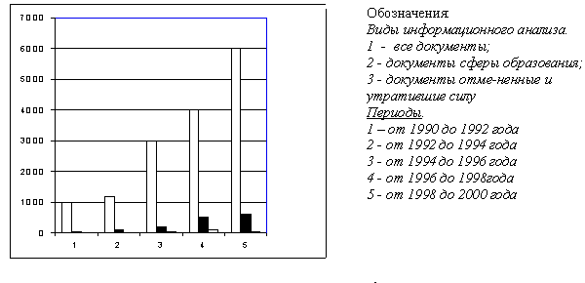
Рисунок 5. Динамика роста информационного потока в последнем десятилетии XX века
Сравнение данных, характеризующих динамику действующих, устаревающих и отменяемых информационных документов в течение последнего десятилетия с данными за все столетие позволяет сделать вывод не только о количественных, но и о качественных изменениях. Налицо резкая смена закона информационного развития. Действительно, количество документов в рамках каждого десятилетия до 90-х годов 20 века еще могут быть с достаточной степенью точности аппроксимированы линейной функцией. Однако далее для вновь принимаемых информационных документов такой возможности уже нет, любой, даже малый интервал времени требует аппроксимации сначала квадратичной и затем экспоненциальной функцией. Динамика обработки, отмены и снятия с учета определенных документов остается в рамках линейного закона. Такая частичная смена закона информационного развития указывает на необходимость перемен в общественных системах, связанных с производством, восприятием, и переработкой информации.
Человечество вступило в информационную эпоху и не склонно отказываться от порождаемой им информации в виде документов, бумаг, компьютерных файлов. Даже не действующие документы продолжают храниться в архивах и временами привлекаются к разнообразному учету и анализу. Люди создают новые документы, но не отменяют старые, то есть принимаемые решения не обретают завершенности. Если своевременный выбор не сделан, или сделан не некорректно, то лавинообразно нарастают информационные потоки, которые необходимо воспринимать и обрабатывать. Естественно, что неуправляемое, бесконтрольное нарастание информации вызывает тревогу.

Заключение
Для современного периода характерно новое соотношение двух сторон информационного общества - информационных ресурсов и информационных потребностей. На основе анализа этих сторон показана динамика и возможные сценарии дальнейшего развития общества в период информационного взрыва. Сделан вывод, что инерционное саморазвитие информационных ресурсов должно быть уравновешенно научно-обоснованной информатизацией образования, направляющей информационное общество на стабильный путь.
Рост количества информации и повышение ее значения во всех сторонах жизнедеятельности человека привел к вложению огромных средств и сил в развитие возможностей информационно-компьютерных инфраструктур в обществе. Научный поиск дал стимул техническому перевооружению этой сферы и привел к столь стремительному возрастанию информационно-компьютерных возможностей и к новому витку роста количества информации, что подавляющее большинство из них остается не востребованным.
Множество информационных структур, пронизывая систему образования составляет единую информационно-компьютерную и научную инфраструктуру системы образования, которая в настоящее время активно развивается. Интенсивный рост возможностей компьютерной техники и явное запаздывание ее теоретического осмысления в педагогике привели к тому, что преобладание бытового понимания и использования информационно-компьютерных систем в настоящее время вызвало стихийный перекос основ информационного общества, опасную однобокость и извращение самой идеи информатизации. Выравнивание сложившейся ситуации должно осуществляться на прочном научно-обоснованном фундаменте информационно-компьютерной подготовки современного человека.

Список используемой литературы

- Кирилова Г.И. Информационные технологии и компьютерные средства в образовании // Educational technology & Society., 2001
- Мухаметзянова Г.В. и др. Научное обеспечения развития системы среднего профессионального образования. Казань:ИСПО РАО. 1999.
- Концепция развития информационных ресурсов. / Н.В.Каплунова, В.В.Шарыхин, С.В.Хмельницкий / Под ред. С.В.Хмельницкого. – СПб. : Европейский университет в Санкт-Петербурге, 1997.

